Тема: ПЧ Олександр Іванович Купрін «Гранатовий браслет»

Робота над темою

* «Кохання, яке буває раз на тисячу років»… Саме таке кохання оспівував у своїй творчості Купрін – відомий російський письменник, на сторінках книг якого оживають герої та лиходії – від рядових до генералів. І все це – на тлі нев’янучого оптимізму та пронизливої любові до життя, яку дарує своїм читачам письменник. «Одне із запашніших… і найсумніших оповідань про любов, - так 1911 року писав про «Гранатовий браслет»

К. Паустовський». Саме з цим твором ми познайомимося сьогодні.

1. Перегляньте відеоролик пр. життя та творчість письменника

<https://youtu.be/9WhY2GHdbYM>

1. Історія створення оповідання.
2. Тема кохання в повісті «Гранатовий браслет»
3. [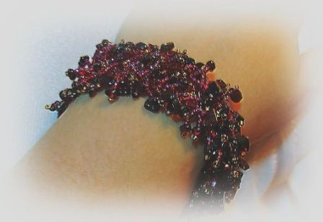](https://edufuture.biz/index.php?title=%D0%A4%D0%B0%D0%B9%D0%BB:T4gb.jpeg)
4. Сам заголовок є поетичним і звучним. Робота над повістю сильно вплинула на душевний стан Олександра Івановича. «Недавно розповів одній хорошій актрисі, - писав він в листі до Ф. Д. Батюшкову в грудні 1910 г, - про сюжет свого твору - плачу, скажу одне, що нічого більш цнотливого я ще не писав».  
   Головною героїнею повісті є княгиня Віра Миколаївна Шєїна. Дія повісті розгортається на Чорноморському курорті восени, а саме 17 вересня - в день іменин Віри Миколаївни.
5. Перша глава є вступом, на долю якого випало завдання підготувати читача до потрібного сприйняття наступних подій.  
   Купрін описує [**природу**](https://edufuture.biz/index.php?title=%D0%9F%D0%BE%D0%BD%D1%8F%D1%82%D1%82%D1%8F_%D0%BF%D1%80%D0%BE_%D0%BF%D1%80%D0%B8%D1%80%D0%BE%D0%B4%D1%83._%D0%9C%D1%96%D1%81%D1%86%D0%B5_%D0%BB%D1%8E%D0%B4%D0%B8%D0%BD%D0%B8_%D0%B2_%D0%BF%D1%80%D0%B8%D1%80%D0%BE%D0%B4%D1%96,_%D0%B4%D0%BE%D0%B2%D0%BA%D1%96%D0%BB%D0%BB%D1%96._%D0%9F%D0%BE%D0%B2%D0%BD%D1%96_%D1%83%D1%80%D0%BE%D0%BA%D0%B8). В описанні природи в Купріна багато звуків, фарб і особливо - запахів. Пейзаж вкрай емоційний і не схожий ні на чий інший. Завдяки опису осіннього пейзажу з його спорожнілими дачами і клумбами, відчуваєш неминучість в'янення навколишньої природи, в'янення світу. Купрін проводить паралель між описом осіннього саду і внутрішнім станом головної героїні: холоднуватий осінній пейзаж природи, що в'яне, схожий за своєю суттю з настроєм Віри Миколаївни Шєїної. По ньому ми передбачаємо її спокійний, неприступний характер. Ніщо її не зачаровує в цьому житті, можливо, тому яскравість її буття поневолила повсякденністю і сірістю. Автор описує головну героїню так: «пішла в матір, красуню англійку, своєю високою гнучкою фігурою, ніжною, але холодною і гордою особою, прекрасними, хоча досить великими руками, і тим чарівним спадом плечей, яку можна бачити на старовинних мініатюрах.» Віра не могла проникнутися відчуттям прекрасного до навколишнього світу. Вона не була від природи романтиком. І, побачивши щось незвичайне, якусь особливість, прагнула (хай мимоволі) приземлити її, зіставити з навколишнім світом. Її життя текло повільно, розмірено, тихо, і, здавалося б, задовольняло життєві принципи, не виходячи за їх рамки.
6. [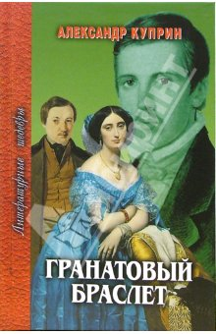](https://edufuture.biz/index.php?title=%D0%A4%D0%B0%D0%B9%D0%BB:T4k.jpeg)
7. Купрін впродовж всієї розповіді намагається вселити читачам «поняття любові на межі життя», і робить він це через Желткова, для нього любов - це життя, отже, немає любові - немає життя. І, коли чоловік Віри наполегливо просить припинити любов, припиняється і його життя. А чи гідна любов втрати життя, втрати всього, що лише може бути на світі? На це питання повинен відповідати кожен сам для себе - а чи хоче він цього, що для нього дорожче - життя або любов? Желтков відповів: любов. Ну а як же ціна життя, адже життя - це найдорожче, що у нас є, саме її ми так боїмося втратити, а з іншого боку любов - це сенс нашого життя, без чого вона не буде життям, а буде пустим звуком. Мимоволі згадуються слова

І. С. Тургенева: «Любов сильніша за смерть і страх смерті». Аносов говорив: «Любов має бути трагедією.», якщо відноситися до любові за такою міркою, тоді стає зрозуміло -- любов Желткова саме така. Він з легкістю ставить свої почуття до прекрасної княгині над усе на світі. По суті, саме життя не має для Желткова особливої цінності.

1. [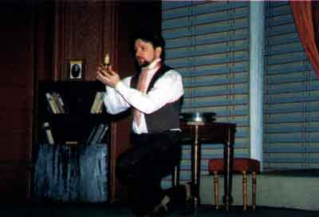](https://edufuture.biz/index.php?title=%D0%A4%D0%B0%D0%B9%D0%BB:T4j.jpeg)
2. І, ймовірно, причина цього – безвідповідність на його почуття, адже життя пана Желткова не прикрашене нічим, окрім почуттів до княгині. При цьому сама княгиня живе абсолютно іншим життям, в якому немає місця закоханому Желткову. І вона не бажає, щоб потік цих листів продовжувався. Вона не зацікавлена в своєму невідомому залицяльнику, їй добре і без нього. Тим більше дивним. І навіть дивним здається Желтков, свідомо культивуючий свою пристрасть до Віри Миколаївни. Чи можна назвати Желткова страждальником, що марно проживає своє життя, віддає себе в жертву якоїсь дивної бездушної любові? З одного боку, він являється саме таким.
3. [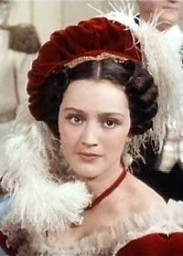](https://edufuture.biz/index.php?title=%D0%A4%D0%B0%D0%B9%D0%BB:T4vn.jpeg)
4. Він готовий був віддати життя за своє кохання, але така жертва нікому не була потрібна. Сам гранатовий браслет є деталлю, що ще яскравіше підкреслює всю трагедію цієї людини. Він готовий розлучитися з родинною реліквією, прикрасою, що передається по спадку жінкам його роду. Желтков готовий віддати єдину коштовність абсолютно сторонній жінці, причому цей дарунок був їй абсолютно не потрібний.  
   Чи можна назвати почуття Желткова до Віри Миколаївні божевіллям? На це питання в книзі відповідає князь Шеїн: «..я відчуваю, що присутній при якійсь величезній трагедії душі, і я не можу тут блазнювати. Я скажу, що він любив тебе, а зовсім не був божевільним.».  
   Психологічна кульмінація повісті - прощання Віри з померлим Желтковим, їх єдине «побачення» - поворотний момент в її внутрішньому стані. На обличчі покійного вона прочитала «глибоку задумливість, нібито він перед розставанням з життям дізнався про якусь глибоку і солодку таємницю, що вирішила все людське його життя», «блаженну і безтурботну» посмішку, «заспокоєння». «У цю секунду вона зрозуміла, що та любов, про яку мріє кожна жінка, прошла повз неї».  
   Одразу ж можна поставити запитання: - а чи любила взагалі кого-небудь Віра. Або слово любов в її осмисленні не що інше, як поняття подружнього долгу, подружньої вірності, а не почуття до іншої людини. Напевно, лише одну людину Віра любила: свою сестру, яка була для неї всім. Свого чоловіка  вона не любила, не кажучи вже про Желткова, якого вона жодного разу живим і не бачила.  
   А чи була необхідність Вірі йти дивитися на мертвого Желткова? Можливо, це була спроба якось самостверджитися, не мучити себе все життя розкаяннями совісті, що залишилося, поглянути на того, від кого вона відмовилася. Зрозуміти, що в її житті не буде нічого подібного цьому. От чого ми відштовхнулися, до того ми і прийшли - раніше він шукав з нею зустрічей, а тепер вона прийшла до нього. А хто винен в тому, що сталось - він сам або його любов.
5. [](https://edufuture.biz/index.php?title=%D0%A4%D0%B0%D0%B9%D0%BB:T4vn1.jpeg)  
       Любов висушила його, забрала все краще, що було в його натурі. Але нічого не дала на заміну. Тому нещасній людині нічого іншого не залишається. Очевидно, смертю героя Купрін хотів виразити своє відношення до його любові. Желтков, безумовно, **[людина](https://edufuture.biz/index.php?title=%D0%A2%D0%B5%D0%BC%D0%B0_63._%D0%9B%D1%8E%D0%B4%D0%B8%D0%BD%D0%B0_-_%D0%B6%D0%B8%D0%B2%D0%B8%D0%B9_%D0%BE%D1%80%D0%B3%D0%B0%D0%BD%D1%96%D0%B7%D0%BC." \o "Тема 63. Людина - живий організм.)** унікальна, абсолютно особлива. Тому йому дуже важко жити серед звичайних людей. Виходить, що немає йому місця на цій землі. І в цьому його трагедія, а зовсім не провина.  
   Проте, не дивлячись на сумну розв'язку, герой Купріна щасливий. Він вважає, що життя, що освітило його, любов -- це достовірно прекрасне відчуття. І я вже не знаю, чи така наївна і безглузда  ця любов. І, можливо, дійсно вона коштує того, щоб віддати за неї своє життя і бажання життя. Адже рицарська, романтична любов Желткова до княгині Віри Миколаївни, поглинула його цілком. Желтков вирушає з життя без скарг, без докорів, виголошуючи, як молитву: «Нехай святиться ім'я Твоє». Не можна без сліз читати ці рядки. І не зрозуміло, чому сльози котяться з очей. Чи то це просто жалість до нещасного Желткова (адже життя могло би бути прекрасним і для нього), чи то захоплення пишністю величезного відчуття «маленької людини».  
   Так хотілося б, щоб в наше одноманітне життя проникла ця казка про всепрощаючу і сильну любов, створена І. А. Купріним. Так хотілося б, щоб ніколи жорстока реальність не змогла перемогти наші щирі відчуття, нашу любов. Ми повинні примножувати її, гордитися нею. Любові, дійсній любові, необхідно вчитися старанно.Любов не приходить, якщо чекаєш її появи кожну хвилину, і в той же час, не розгорається ні з чого.

Домашнє завдання: ПЧ почитати Ф. Дюрренматт «Гостина старої дами».

На наступний урок біографія Булгакова, читати «Майстер і Маргарита».